**Escape Room zum Thema künstliche Intelligenz in Luckenwalde – AI.CUBE zieht in die Hochschulpräsenzstelle der TH Wildau und FH Potsdam**

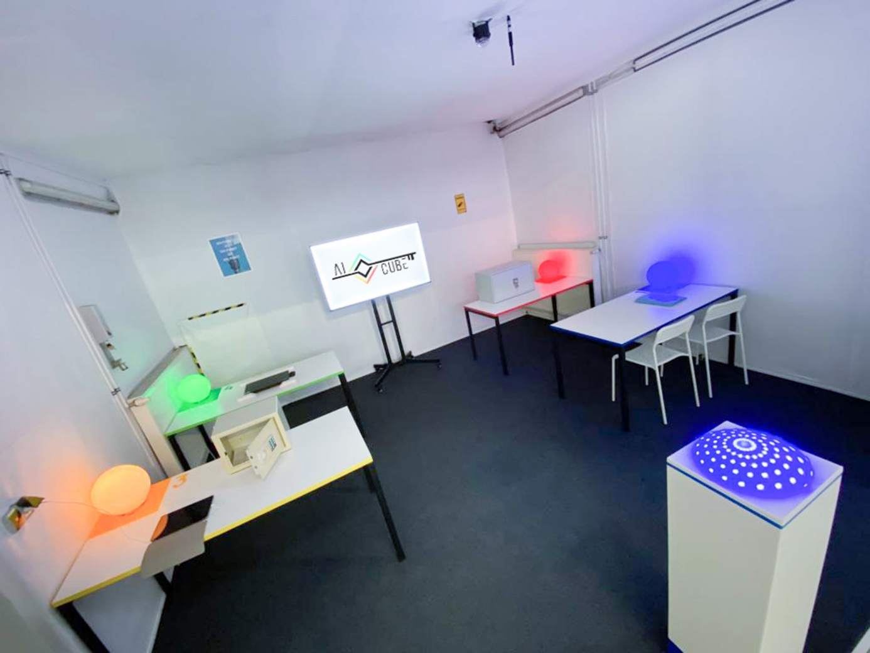

**Bildunterschrift:** Ab sofort beherbergt die Hochschulpräsenzstelle der TH Wildau und der FH Potsdam in Luckenwalde den AI.CUBE, einen Escape Room zum Thema künstliche Intelligenz (KI).

**Bild:** MIZ Babelsberg

**Subheadline:** Hochschulpräsenzstelle Luckenwalde

**Teaser:**

**Ab sofort beherbergt die Hochschulpräsenzstelle der TH Wildau und der FH Potsdam in Luckenwalde einen Escape Room zum Thema künstliche Intelligenz (KI): den AI.CUBE. Nach einem erfolgreichen Start im Medieninnovationszentrum Babelsberg (MIZ) erhalten nun auch Menschen aus Luckenwalde und Umgebung die Möglichkeit, ein komplexes Thema wie KI auf eine spielerische Art und Weise kennenzulernen.**

**Text:**

Nach einem erfolgreichen Start im Medieninnovationszentrum Babelsberg (MIZ) zieht der AI.CUBE in die Hochschulpräsenzstelle der Technischen Hochschule Wildau (TH Wildau) und der Fachhochschule Potsdam (FHP) nach Luckenwalde. Über 300 Bürger/-innen hatten den Escape Room zum Thema künstliche Intelligenz von November 2021 bis März 2022 im MIZ Babelsberg gespielt. Durch die Kooperation mit der Hochschulpräsenzstelle wird das Projekt nun auch Menschen in Luckenwalde und Umgebung zugänglich gemacht.

„Künstliche Intelligenz prägt unseren Alltag schon viel mehr als viele von uns vermuten. Zu unseren Aufgaben gehört es, Bürger/-innen medienkompetent zu machen – und dazu gehört auch, zu vermitteln, wie diese neue Technologie zum Beispiel im Journalismus und in der Medienwelt eingesetzt wird“, so Volker Bach, Geschäftsführer des MIZ Babelsberg. „Mit der Hochschulpräsenzstelle Luckenwalde haben wir einen starken Partner an unserer Seite“, ergänzt Hermance Grémion, Leiterin des MIZ Babelsberg. „Wir freuen uns, den AI.CUBE in den Räumlichkeiten der Hochschulpräsenzstelle anzubieten und so noch mehr Menschen zu erreichen – und zwar in der Region und über die Medienstadt Babelsberg hinaus.“

„In der Hochschulpräsenzstelle Luckenwalde wollen wir an der Schnittstelle von Hochschulen und Region unter anderem aktuelle Forschungsthemen und Studieninhalte niedrigschwellig, anschaulich und interaktiv vermitteln. Daher freuen wir uns sehr, mit dem AI.CUBE ein passendes Angebot bei uns begrüßen zu dürfen. Zudem wird hier das Innovationspotential erfahrbar, das in der Zusammenarbeit von Hochschullehre mit externen Partnern liegt“, so Prof. Dr. Tobias Schröder, Vizepräsident der FHP für Studium und Lehre und gemeinsam mit Prof. Dr. Antje Michel (FHP) und Prof. Dr. Dana Mietzner (TH Wildau) Projektleiter der Hochschulpräsenzstelle Luckenwalde.

**Spielerischer Zugang zum Thema künstliche Intelligenz**

Entwickelt wurde der Escape Room vom Medieninnovationszentrum Babelsberg (MIZ) in Zusammenarbeit mit Lehrenden und Studierenden der Europäischen Medienwissenschaft an der Universität Potsdam und Fachhochschule Potsdam. Die Idee: Ein komplexes Thema wie KI sowie die Potenziale und Herausforderungen der Technologie für die Medienwelt auf eine spielerische Art und Weise zugänglich machen. Der AI.CUBE wurde Anfang Juni 2022 vom Verein proWissen Potsdam mit dem Publikumsaward des Potsdamer Preises für Wissenschaftskommunikation ausgezeichnet.

**Buchung für Termine in Luckenwalde gestartet**

Interessierte Bürger/-innen können ab sofort über die Website der Hochschulpräsenzstelle [www.praesenzstelle-luckenwalde.de/ai-cube](http://www.praesenzstelle-luckenwalde.de/ai-cube) einen Termin für den AI.CUBE buchen. Der Escape Room wird vom 17. Oktober 2022 bis Ende Dezember 2022 in Luckenwalde zugänglich sein. Der Besuch ist kostenlos, ein Spiel wird jeweils von zwei Personen gemeinsam absolviert und dauert rund 90 Minuten.

Für Pressevertreter/-innen sind am 10. Oktober 2022 von 14:00 bis 16:00 Uhr sowie vom 11. Oktober bis 13. Oktober 2022 jeweils von 11:00 bis 13:00 Uhr und 14:00 bis 16:00 Uhr exklusiv Vorab-Termine verfügbar. Diese werden auf Anfrage unter anmeldung@miz-babelsberg.de vergeben.

**Begleitendes Workshop-Programm in Kooperation mit dem Zukunftszentrum Brandenburg**

Begleitet wird der AI.CUBE in Luckenwalde durch ein kostenloses Workshop-Programm rund um das Thema künstliche Intelligenz, veranstaltet vom MIZ Babelsberg in Kooperation mit dem Zukunftszentrum Brandenburg. Die Workshops richten sich an alle Bürger/-innen, die mehr über KI erfahren und mit der Hilfe von Expert/-innen einen tieferen Einblick in die Technologie erhalten möchten. Sie finden an insgesamt vier Terminen statt:

* 27. Oktober 2022, 10:00 bis 12:00 Uhr: KI kompakt – künstliche Intelligenz verständlich erklärt
* 10. November 2022, 10:00 bis 13:30 Uhr: Ideenwerkstatt – KI-Potenziale im Betrieb aufdecken
* 24. November 2022, 10:00 bis 13:30 Uhr: Praxis-Workshop – KI-Technologien im Betrieb einführen
* 8. Dezember 2022, 10:00 bis 12:00 Uhr: KI kompakt – künstliche Intelligenz verständlich erklärt

**Über das MIZ Babelsberg**

Das MIZ Babelsberg ist das Haus der Innovationen für Journalismus und Medien in Berlin und Brandenburg. Als Einrichtung der Medienanstalt Berlin-Brandenburg (mabb) fördert es innovative Medienprojekte und Medienkompetenz in der Region, um Medienvielfalt, Lokaljournalismus sowie die Informations- und Nachrichtenkompetenz zu stärken und Desinformation zu bekämpfen. [www.miz-babelsberg.de](http://www.miz-babelsberg.de)

**Über die Hochschulpräsenzstelle Luckenwalde**

Mit der Hochschulpräsenzstelle im Gewerbehof Luckenwalde wurde 2019 gemeinsam von FHP, TH Wildau und der Stadt Luckenwalde ein Ort für Austausch und Kooperationen zwischen Hochschulen und regionalen Akteuren geschaffen. Die Angebote in der Präsenzstelle sprechen dabei sowohl Studieninteressierte, Bürgerinnen und Bürger wie auch Unternehmen und weitere lokale und regionale Akteure an. Mit einem Co-Working-Space, einem Makerspace und einem Showroom für Forschungsthemen und -projekte werden Ideen und Zukunftsvisionen in den Feldern „Makerbewegung im ländlichen Raum“, „Beteiligung und Bürgerwissenschaft“ und „Zukunftsperspektiven Brandenburger Städte“ gemeinsam vor Ort auf 1.000 m² entwickelt, getestet und realisiert. [www.praesenzstelle-luckenwalde.de](http://www.praesenzstelle-luckenwalde.de)

**Fachliche Ansprechperson:**

Jan-Niklas Schmidt

Projektmanagement Kommunikation

MIZ Babelsberg

Mail: presse@miz babelsberg.de

**Ansprechpersonen Externe Kommunikation TH Wildau:**

**Mike Lange / Mareike Rammelt**TH Wildau  
Hochschulring 1, 15745 Wildau  
Tel. +49 (0)3375 508 211 / -669  
E-Mail: presse@th-wildau.de